**同屏组队**

组队修改后，在所有场景中都可以组队，只有队伍已满的时候不会在列表中显示，其他情况都会显示在队伍列表中

# 入口

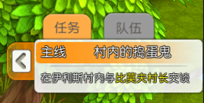

* 点击任务追踪的队伍切页，弹出队伍界面，并且切换到队伍列表。之后每次点击队伍分页都会打开队伍界面



* 打开队伍界面，显示未组队的界面，如上图所示。中间显示主角和上阵的伙伴，主角是彩色，伙伴是有灰色蒙版的，并且在左上角写明是伙伴。
* 队长可以点击回到房间按钮，带领所有队员回到房间场景
* 队长不能把队长给予暂离的队员,给予时提示:不能提升暂离队员为队长
* 点击创建队伍，弹出选择目标的界面，删除密码功能。点击便捷组队按钮弹出组队列表



* 选择完目标后，点击确定，进入队长页面，当有队员进入后，将顶替掉前面的伙伴。并且队员的形象也是有颜色的显示，左上角显示队员的文字。



队长界面中的操作和房间中的相同。队长可以点击队员形象，弹出菜单：查看资料、加为好友、提升队长、踢出队伍

* 队员界面：



队员点击其他人的形象弹出菜单：查看资料、加为好友

* 队员刚进入队伍的时候，如果跟队长在一个场景内，此时如果队长不在战斗内，直接进入队伍，跟随着队长走。如果队长在战斗中，则等待队长退出战斗在进入队伍。跟着队长走。如果进入队伍时和队长不在一个屏内，则进入暂离状态。
* 暂时离队
* 队员点击暂时离队可以进入暂时离开队伍的状态。即角色不跟随队长，自己行动，也可以进入战斗。（队长不能暂时离队）。其他队员进入战斗和自己也没有关系。点击暂时离队后，按钮变为归队。再点击归队时，可以传送到队长身边。回归队伍（如果归队时，队长正在战斗，就在战斗外等候，等待队长战斗结束出来后再归队）
* 队员在房间界面中点击回城，将弹出提示：回城将暂时离队，是否确定回城？点击确定回到主城，并且暂离。取消则返回
* 暂时离队的队员头像是灰的,归队以后才变亮
* 队伍列表

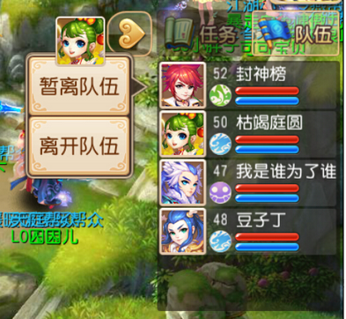

* 队长点击自己头像出现召唤队员的按钮，点击后。向所有暂时离队的队员发送弹出框：队长在召唤你归队，是否归队？点击确定则归队，点击取消则返回。并且消息会返回给队长：xxx拒绝归队/xxx成功归队。如果此时暂离的队员正在战斗中，则等待战斗结束再弹召唤归队的确认框。
* 队员点击自己的头像，出现暂离队伍和离开队伍的按钮。规则和之前相同，暂离的队员显示归队和离开队伍的按钮
* 点击其他人的头像，显示的菜单和队伍列表中显示的相同